Nombre de la alumna: Muñoz San Agustin Victoria Monserrat Fecha de entrega: 28 de octubre de 2023
Actividad extra No. 2 “Museo Interactivo De Economía (MIDE)”

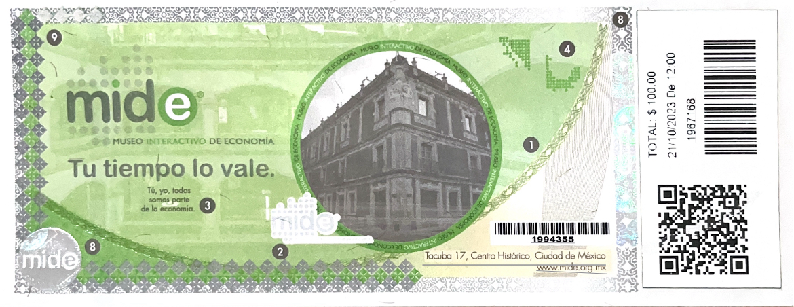
Fue mi primera vez visitando este museo y me pareció interesante la manera en que se acomoda, porque se recorre desde el cuarto piso hasta el primero, tipo inverso a lo que se acostumbra. El museo empieza dando una explicación de la sostenibilidad y como el mal uso de los recursos ha afectado al planeta. Dando lugar a que se estime que en 2050 tengamos escases de recursos y que las poblaciones marginadas sufran de hambrunas y sequias. Dentro de este piso se encontraba una idea de terraza que daba idea a que se generaran mini jardines dentro de los edificios que conforman las grandes ciudades para que se evite la inexistencia de otros seres, ya que también se hablaba de la preservación de las especies endémicas.
En el tercer piso el tema era la economía, que se basaba en el aspecto de la manera en que se pueden utilizar cientos de billetes en acciones de la vida cotidiana, tal y como el ejemplo de los $170,000 pesos en billetes de $50 son 34,000 viajes en metro. Otros ejemplos dentro de este piso era que se volvía más interactivo y te daban mayores actividades como diseñar un billete personalizado.
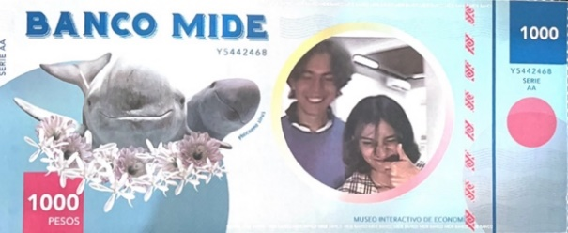
En el segundo piso, se encontraban más exposiciones relacionadas con la economía, pero ahora basadas a futuro tales como los ahorros y de que manera se recomendaba que alguien pensara en sus finanzas. También, se menciona acerca de la inflación y como su aumento sostenido de los precios afecta el rendimiento del dinero. Otro aspecto que se menciona, es de dónde obtiene el dinero que usa el gobierno y esto está hasta el final, puesto que viene a ser la relación de todo lo visto anteriormente en el museo, desde la sostenibilidad, la preservación de los seres, el uso de los billetes y su devaluación en el tiempo, hasta la inflación y creación de objetos del uso diario forman parte de los servicios de dónde el gobierno obtiene el dinero.
Por último, en el primer piso se encontraba una exposición temporal referente a Halloween y día de muertos donde se relacionaba a la economía, dando lugar a cortos de terror donde el villano eran los malos usos del dinero en actividades que no aportaban algo.
Finalmente, mi reflexión hacia este museo es que es cautivador conocer más sobre la economía de una manera interactiva, donde a través de juegos y videos animados puedes darte cuenta de como se va desenvolviendo el día a día de las personas a través del dinero, ya que es la base fundamental para que todo funcione de manera correcta. Además de que a lo largo del recorrido existen personas que te orientan si llegas a tener dudas y hacen que la visita sea más informativa.
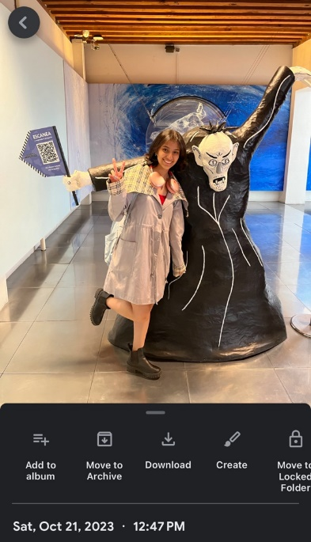
1/1

